***День Государственного герба Республики Беларусь и***

***Государственного флага Республики Беларусь***

Дата в 2018 году: 13 мая, воскресенье

Учрежден: Указ Президента Республики Беларусь № 157 от 26.03.1998

Традиции: официальные мероприятия

Отличительным знаком Республики Беларусь является Государственный флаг и Государственный герб. Решение о введении изменений в действующую атрибутику было принято по итогам всенародного опроса 14 мая 1995 года, во время которого на поставленный вопрос положительно ответили более 70% населения. Основным символам страны посвящен государственный праздник.

***Когда отмечают***

Ежегодно каждое второе воскресенье мая в Белоруссии отмечается День Государственного герба и Государственного флага. Дата для 2018 года – 13 мая. Событие учреждено Указом Президента Республики Беларусь № 157 от 26 марта 1998 года.

***Кто празднует***

Это массовый всенародный праздник, в котором принимают участие все граждане страны.

***История герба и флага Беларуси***

Герб Республики Беларусь не раз претерпевал видоизменения в ходе исторических событий. Одним из первоначальных знаков государственности был символ «Погоня», сформировавшийся еще во времена древних славян. На гербе Великого княжества Литовского был изображен несущийся на коне всадник. Этот стремительный образ в сознании человека ассоциировался с силой и скоростью. Немаловажным фактом, закрепленным историческим значением, является изображение на гербе лошади. В геральдике это означает, что приручение человеком свободолюбивого и сильного животного – один из важных моментов в развитии человечества.

Территория Великого княжества, на которую пришли славяне в 800-900 годах, позже стала центром земель белорусского народа. После присоединения Беларуси к Российской империи символ долго использовался наряду с двуглавым орлом. Скачущий всадник был вновь утвержден в статусе государственного образа после восстановления одноименного статуса Беларуси в 1918 году.

В послевоенное время советский строй внес свои коррективы в оформление символов страны. Объединение политических идей создало единый по формату знак отличия для республик, входящих в СССР. Распад Советского Союза позволил вновь реанимировать статус «Погони» в качестве национальной символики. Последняя трансформация эмблемы была проведена в 1995 году с небольшими изменениями шрифта и оттенков цветов на изображении земного шара в 2012 году.

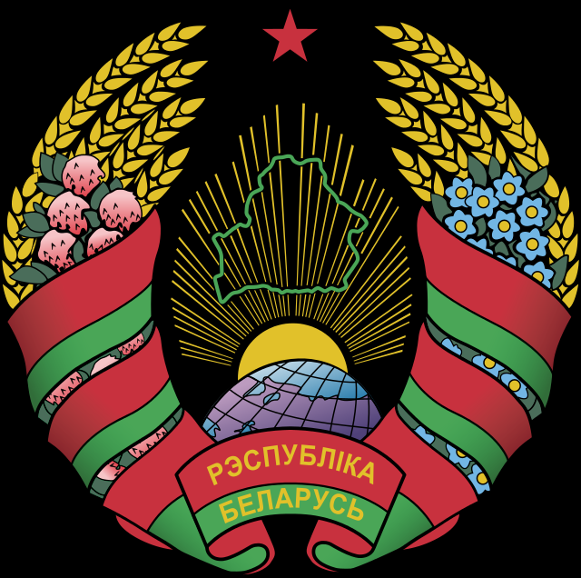

Государственный герб Беларуси представляет собой зеленый абрис республики, освещенный лучами солнца. Его элементами являются пятиконечная звезда, земной шар и венок колосьев, переплетенный красной лентой, цветами клевера и льна. На ленте надпись – «Рэспубліка Беларусь».

Государственный флаг белорусской республики представляет собой прямоугольное полотнище, состоящее из полос красного и зеленого цветов. Вдоль древка – традиционный орнамент. Отношение ширины к длине – 1:2.

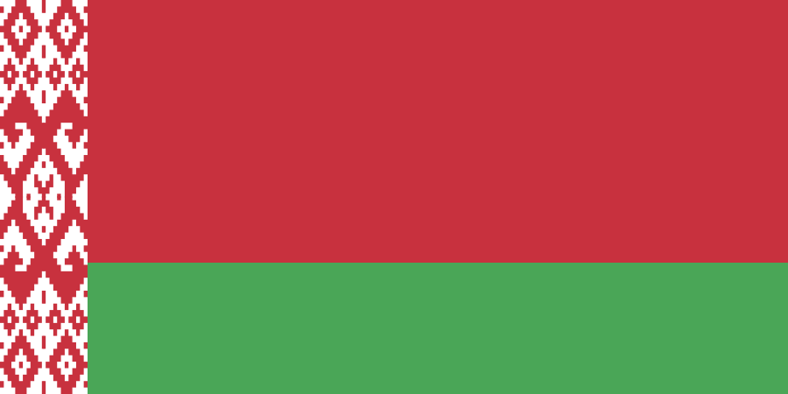Элементы символов суверенитета страны отображают светлые мысли и надежды на благополучие, мир и добро.

<http://my-calend.ru/holidays/den-gosudarstvennogo-gerba-i-flaga-belarus>